1. Completa il nome dei paesi dove si parla spagnolo.
E _ P _ _ A A _ _ _ N _ _ _ A C _ _ _ E P _ _ Ú M _ X _ _ O
…… / 5

2. Ora scrivi i paesi dell'attività 1 collegandoli ai numeri della cartina.
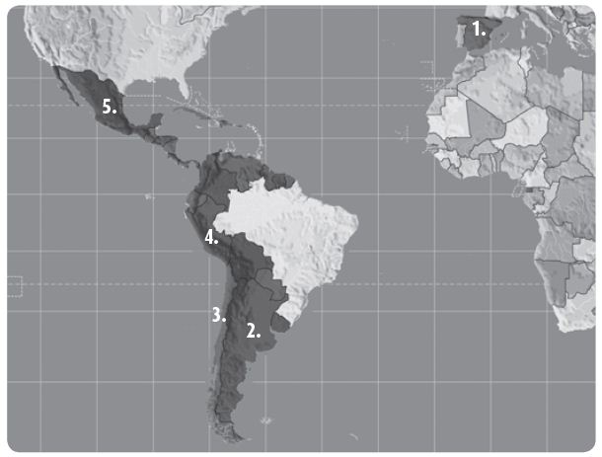
1. ..............................................
2. ..............................................
3. ..............................................
4. ..............................................
5. .............................................. …… / 5

3. Osserva l'immagine e scrivi il nome di dieci oggetti che ci sono nella classe.
1. .........................................................
2. .........................................................
3. .........................................................
4. .........................................................
5. .........................................................
6. .........................................................
7. .........................................................
8. .........................................................
9. .........................................................
10. .......................................................
…… / 10
4. audio.mp3 Ascolta l'audio e completa le parole.
M__P__ P__PIT__E __OCH__LA PU__RT__

PI__AR__ A __O__ __ADOR SI__ __A __EN__ANA

__STU__ __E B__LÍ__RA__O
…… / 10

5. Classifica queste espressioni a seconda siano pronunciate dal professore o dall'alunno.
¿Cómo se dice penna en español? • Habla con tus compañeros.
Completa las frases. • ¿Qué significa mesa?
¿Puede hablar más despacio, por favor? • Lee. • No entiendo.
Escucha con atención. • Responde a las preguntas. • Perdone, profesor.

PROFESOR
............................................................................................................................................
............................................................................................................................................
............................................................................................................................................
............................................................................................................................................
............................................................................................................................................
ALUMNO
............................................................................................................................................
............................................................................................................................................
............................................................................................................................................
............................................................................................................................................
............................................................................................................................................
…… / 10

6. Ora collega ciascuna espressione dell’attività 5 con la sua traduzione italiana.

1. ¿Cómo se dice penna en español? __ a. Leggi.
2. Habla con tus compañeros. __ b. Ascolta con attenzione.
3. Completa las frases. __ c. Parla con i tuoi compagni.
4. ¿Qué significa mesa? __ d. Scusi, professore.
5. ¿Puede hablar más despacio, por favor? __ e. Rispondi alle domande.
6. Lee. __ f. Completa le frasi.
7. No entiendo. __ g. Cosa significa mesa?
8. Escucha con atención. __ h. Come si dice penna in spagnolo?
9. Responde a las preguntas. __ i. Può parlare più lentamente, per favore?
10. Perdone, profesor. __ j. Non capisco.

…… / 10

Puntuación total: …… / 50

